1、面试题

如何保证消息的顺序性？

2、面试官心里分析

其实这个也是用MQ的时候必问的话题，第一看看你了解不了解顺序这个事儿？第二看看你有没有办法保证消息是有顺序的？这个生产系统中常见的问题。

3、面试题剖析

我举个例子，我们以前做过一个mysql binlog同步的系统，压力还是非常大的，日同步数据要达到上亿。mysql -> mysql，常见的一点在于说大数据team，就需要同步一个mysql库过来，对公司的业务系统的数据做各种复杂的操作。

你在mysql里增删改一条数据，对应出来了增删改3条binlog，接着这三条binlog发送到MQ里面，到消费出来依次执行，起码得保证人家是按照顺序来的吧？不然本来是：增加、修改、删除；你楞是换了顺序给执行成删除、修改、增加，不全错了么。

本来这个数据同步过来，应该最后这个数据被删除了；结果你搞错了这个顺序，最后这个数据保留下来了，数据同步就出错了。

先看看顺序会错乱的俩场景

1. rabbitmq：一个queue，多个consumer，这不明显乱了

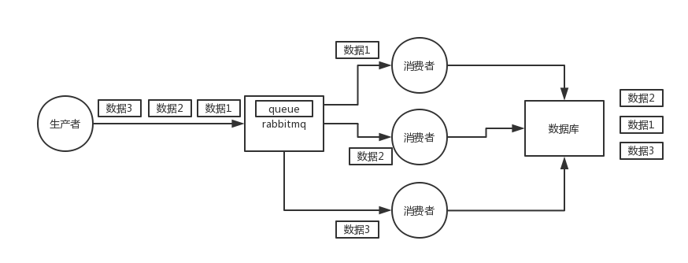

RabbitMQ中顺序错乱的场景

（2）kafka：一个topic，一个partition，一个consumer，内部多线程，这不也明显乱了

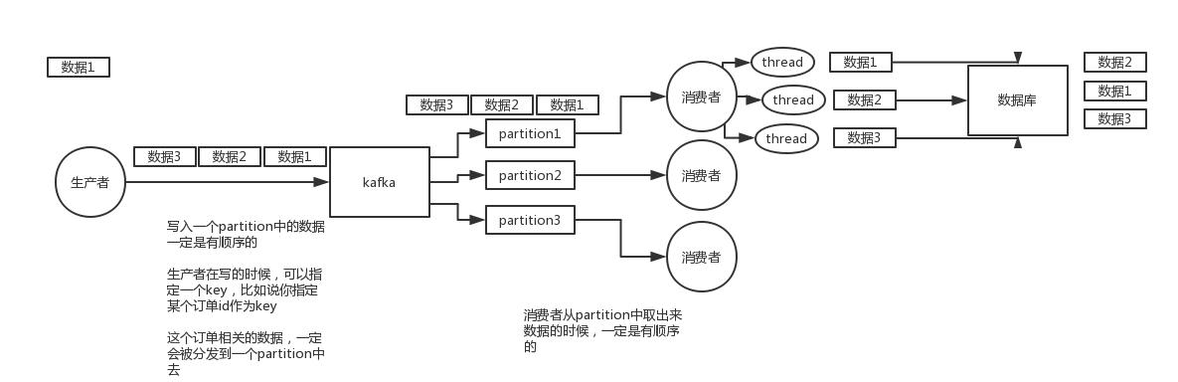

Kafka消息错乱场景

那如何保证消息的顺序性呢？简单简单

1. rabbitmq：拆分多个queue，每个queue一个consumer，就是多一些queue而已，确实是麻烦点；或者就一个queue但是对应一个consumer，然后这个consumer内部用内存队列做排队，然后分发给底层不同的worker来处理

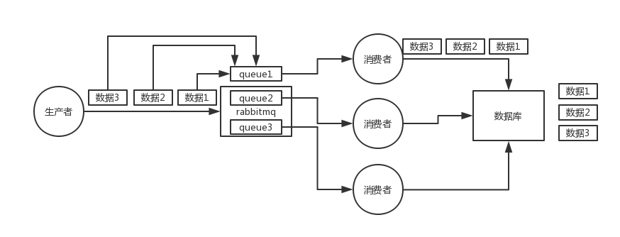

RabbitMQ如何保证顺序性

（2）kafka：一个topic，一个partition，一个consumer，内部单线程消费，写N个内存queue，然后N个线程分别消费一个内存queue即可，（使用哈希算法将key相同的键放到同一个内存队列中）

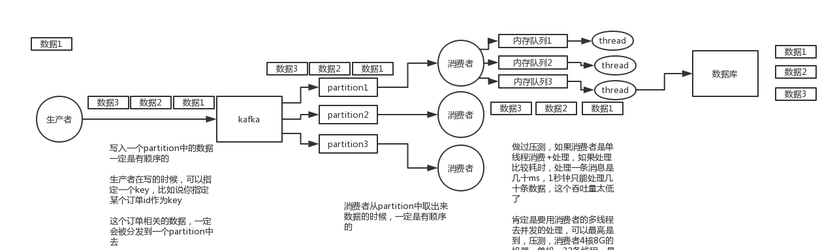

Kafka如何保证顺序性